Общие требования к технике безопасности на занятиях изобразительным искусством

Художественное освоение действительности как средство развития личности сельского школьника
Первая осознанная встреча сельских школьников с искусством происходит на уроках изобразительной деятельности. Урок искусства может стать для каждого ребенка ярким событием в жизни, побуждающим к самостоятельному творчеству, поэтому особое внимание следует обратить на создание эмоциональной атмосферы увлеченности. Достижению атмосферы способствует образное слово учителя, располагающее учащихся к общению, к совместному переживанию, использование литературных и музыкальных сравнений, зрительных образов и сказочных моментов. | 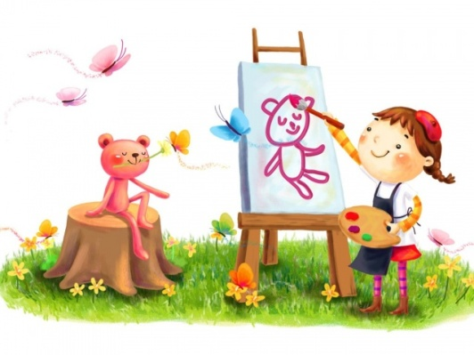
Метод художественно-педагогической драматургии
Урок - это действие, поэтому уместно провести параллель с драматическим искусством. Ход урока можно продумать, но полностью предугадать нельзя, так как его герои - ученики - не знают «пьесы», в каждом классе разные «действующие лица». Сравнение урока с драматическим искусством носит, конечно, приблизительный характер. Оно определяет два момента в организации учебного процесса: атмосферу творчества и приоритет проблемности в деятельности каждого школьника (и при восприятии, и при созидании).
Урок искусства строится по методу художественно-педагогической драматургии и состоит из следующих структурных элементов:
- Завязка - выход на проблему.
- Кульминация - выход на тему урока.
- Развязка - самостоятельная работа учащихся.
- Эпилог - подведение итогов.
- Последействие - домашнее задание.
Уроки искусства строятся по законам искусства (восприятия, созерцания, общения, диалога, художественного творчества). Весь арсенал средств работает на то, чтобы увлечь «зажечь», «разбудить» ребят.
К занятиям допускаются учащиеся, прошедшие инструктаж по технике безопасности.
Опасность возникновения травм:
- при работе с острыми, колющими и режущими инструментами;
- при работе с красками;
- при нарушении инструкции по ТБ.
В кабинете должна находиться аптечка, укомплектованная необходимыми медикаментами и перевязочными средствами для оказания первой помощи пострадавшим.
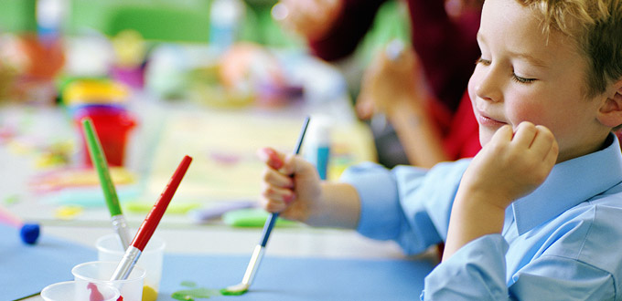
Требования безопасности перед началом уроков.
- Подготовить необходимые материалы и инструменты.
- Внимательно выслушать инструктаж по ТБ при выполнении работы.
- Входить в кабинет спокойно, не торопясь.
- При слабом зрении надеть очки.
- Одеть рабочую одежду - нарукавники, фартук.
Требования безопасности во время занятий.
1. Выполнять все действия только по указанию учителя.
2. Не делать резких движений во время работы.
3. Соблюдать порядок на рабочем месте и дисциплину.
4. Осторожно пользоваться красками и необходимыми на уроке материалами.
5. Не покидать рабочее место без разрешения учителя.
Требования безопасности в аварийных ситуациях.
1. При плохом самочувствии прекратить занятия и сообщить об этом учителю.
2. При возникновении пожара в кабинете, немедленно прекратить занятия,по команде учителя организованно, без паники покинуть помещение.
3. При получении травмы немедленно сообщить о случившемся учителю.

Требования безопасности по окончании занятий.
- После окончания работы произведите уборку своего места.
- Вымойте лицо и руки с мылом.
- Обо всех недостатках, обнаруженных во время работы, сообщите учителю.
Урок ИЗО осуществляется в условиях комфортности:
Санитарно – гигиенические:
- Свежий воздух, проветренный класс, соответствующее освещение, влажная уборка, озеленение.
- Рабочее место на занятиях ИЗО – мольберты. Автоматически осуществляется контроль за посадкой учащихся во время занятия.
- Комфортный для человека уровень шума 10 дБ.
- Использование видеоэкранных средств обучения с учетом гигиенических правил.
Здоровьесберегающие компоненты на уроках ИЗО:
- Использование активных методов обучения: поисковый, игровой, проектный, исследовательский и др.
- Плотность урока: количество времени, затраченного на учебную деятельность не менее 60% , но не более 80%.
- Темп завершения урока спокойный, учащийся должен иметь возможность задать учителю вопросы
- Учитель комментирует домашнее задание (объем, «опасные места», наличие выбора)
- Оценивание:
Три варианта оценивания:
- Ученик (самооценка)
- Ученик – ученик (взаимооценка)
- Ученик – учитель (корректирующая оценка и договор на окончательную оценку)
